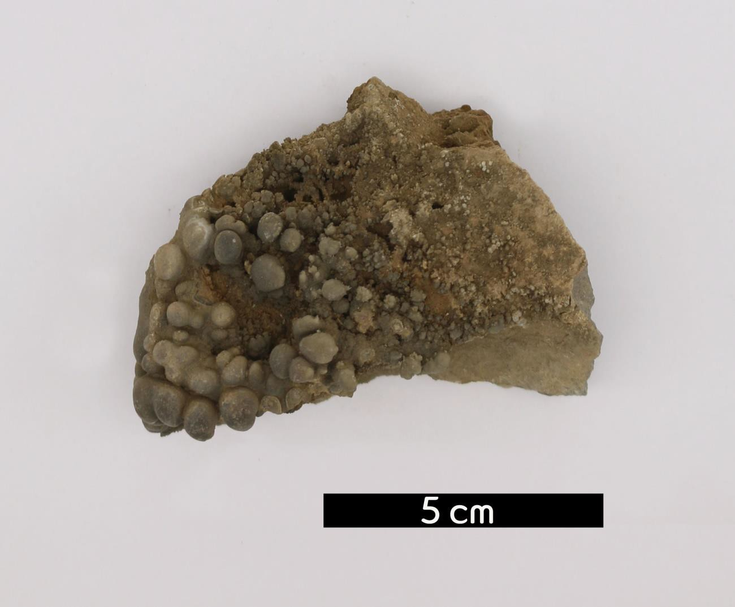
분류 : 화석
- 화석이름 : Cave coral(동굴 산호)
- 보유기관 : 강원대학교 지질학과
- 산지 : 강원도 정선군 화암면 화암리(바람굴)
- 특징
  - 주로 방해석과 아라고나이트로 이루어져 있는 동굴생성물
로 물이 적은 곳에서 성장한다.
  - 물이 석회암 속의 기공을 통해 스며들어 광물을 밀어내면 서 생성된다.
  - 색이나 모양은 생성되는 장소나 주위의 환경에 따라 다르 게 나타난다.

